**ЛАБОРАТОРНА РОБОТА № 1**

**ПОПЕРЕДНЯ ОБРОБКА ТА КОНТРОЛЬОВАНА КЛАСИФІКАЦІЯ ДАНИХ**

***Мета роботи:*** використовуючи спеціалізовані бібліотеки та мову програмування Python дослідити попередню обробку та класифікацію даних.

**Хід роботи**

***Завдання 2.1. Попередня обробка даних***

Лістинг програмного коду до завдань 2.1.1 – 2.1.4.:

import numpy as np

from sklearn import preprocessing

input_data = np.array([[5.1, -2.9, 3.3],

                       [-1.2, 7.8, -6.1],

                       [3.9, 0.4, 2.1],

                       [7.3, -9.9, -4.5]])

# Бінаризація даних

data_binarized = preprocessing.Binarizer(*threshold*=2.1).transform(input_data)

print(f"\nBinarized data:\n{data_binarized}")

# Виведення середнього значення та стандартного відхилення

print("\nBEFORE: ")

print(f"Mean = {input_data.mean(*axis*=0)}")

print(f"Std deviation = {input_data.std(*axis*=0)}")

# Виключення середнього

data_scaled = preprocessing.scale(input_data)

print("\nAFTER: ")

print(f"Mean = {data_scaled.mean(*axis*=0)}")

print(f"Std deviation = {data_scaled.std(*axis*=0)}")

# Масштабування MinМax

data_scaled_minmax = preprocessing.MinMaxScaler(*feature_range*=(0, 1))

data_scaled_minmax = data_scaled_minmax.fit_transform(input_data)

print(f"\nMin max scaled data:\n{data_scaled_minmax}")

# Нормалізація даних

data_normalized_l1 = preprocessing.normalize(input_data, *norm*='l1')

data_normalized_l2 = preprocessing.normalize(input_data, *norm*='l2')

print(f"\nL1 normalized data:\n{data_normalized_l1}")

print(f"\nL2 normalized data:\n{data_normalized_l2}")

Результат виконання програми:

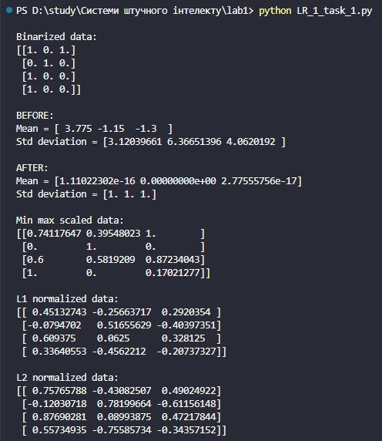

Рис. 1.1. Результат виконання програми

***Висновок:*** *Головна відмінність полягає в тому, як вони враховують значення. L1-нормалізація використовує абсолютні значення, що дозволяє менш чутливо реагувати на великі відхилення. У той час, як L2-нормалізація використовує квадратичні значення, і це робить її більш чутливою до великих відхилень, оскільки вони впливають на суму квадратів значень значно сильніше. Міщук В.С. Змн. Арк. № докум. Підпис Дата Арк. 3 ДУ «Житомирська політехніка».23.126.07.000 – Лр1 Іванов Д.А. Отже, L1-нормалізація менш чутлива до великих викидів, проте може втратити деяку інформацію про розподіл значень, тоді як L2-нормалізація більш точно враховує великі відхилення, але виявляє більшу чутливість до них.*

Лістинг програмного коду до завдань 2.1.5:

input_labels = ['red', 'black', 'red', 'green', 'black', 'yellow', 'white']

# Створення кодувальника та встановлення відповідності між мітками та числами

encoder = preprocessing.LabelEncoder()

encoder.fit(input_labels)

# Виведення відображення

print("\nLabel mapping: ")

for i, item in enumerate(encoder.classes_):

 print(item, '-->', i)

# Перетворення міток за допомогою кодувальника

test_labels = ['green', 'red', 'black']

encoded_values = encoder.transform(test_labels)

print(f"\nLabels = {test_labels}")

print(f"Encoded values = {*list*(encoded_values)}")

# Декодування набору чисел за допомогою декодера

encoded_values = [3, 0, 4, 1]

decoded_list = encoder.inverse_transform(encoded_values)

print(f"\nEncoded values = {encoded_values}")

print(f"Decoded labels = {*list*(decoded_list)}")

Результат виконання програми:

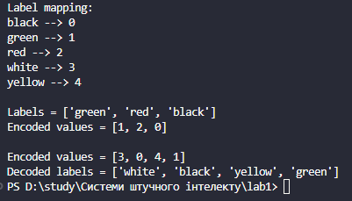

Рис. 2. Результат виконання програми

***Висновок:*** *Отже, в результаті бачимо масиви: початковий масив числових значень та масив, де ці числа були декодовані назад у текстові мітки. Наприклад, "3" може бути декодовано назад у "green", і так далі. Як бачимо алгоритм працює коректно навіть при дублюванні міток (деякі значення зустрічаються більше 1 разу у початковому масиві).*

***Завдання 2.2. Попередня обробка нових даних***

У коді програми попереднього завдання поміняйте дані по рядках (значення змінної input_data) на значення відповідно варіанту таблиці 1 та виконайте операції: Бінарізації, Виключення середнього, Масштабування, Нормалізації.



Лістинг програмного коду:

import numpy as np

from sklearn import preprocessing

input_data = np.array([[4.1, -5.9, 3.3],

                       [6.9, 4.6, 3.9],

                       [-4.2, 3.8, 2.3],

                       [3.9, 3.4, 1.2]])

troubleshold = 3.2

# Бінаризація даних

data_binarized = preprocessing.Binarizer(*threshold*=troubleshold).transform(input_data)

print(f"\nBinarized data:\n{data_binarized}")

# Виведення середнього значення та стандартного відхилення

print("\nBEFORE: ")

print(f"Mean = {input_data.mean(*axis*=0)}")

print(f"Std deviation = {input_data.std(*axis*=0)}")

# Виключення середнього

data_scaled = preprocessing.scale(input_data)

print("\nAFTER: ")

print(f"Mean = {data_scaled.mean(*axis*=0)}")

print(f"Std deviation = {data_scaled.std(*axis*=0)}")

# Масштабування MinМax

data_scaled_minmax = preprocessing.MinMaxScaler(*feature_range*=(0, 1))

data_scaled_minmax = data_scaled_minmax.fit_transform(input_data)

print(f"\nMin max scaled data:\n{data_scaled_minmax}")

# Нормалізація даних

data_normalized_l1 = preprocessing.normalize(input_data, *norm*='l1')

data_normalized_l2 = preprocessing.normalize(input_data, *norm*='l2')

print(f"\nL1 normalized data:\n{data_normalized_l1}")

print(f"\nL2 normalized data:\n{data_normalized_l2}")

Результат виконання програми:

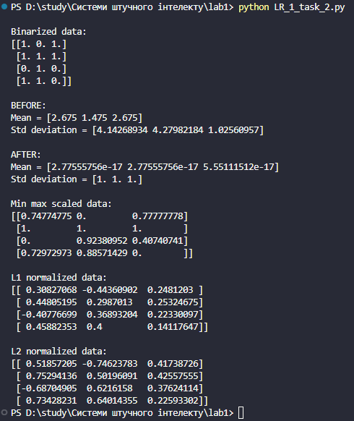

Рис. 3. Результат виконання програми

***Завдання 2.3. Класифікація логістичною регресією або логістичний класифікатор***

Лістинг файлу utilities.py:

import numpy as np

import matplotlib.pyplot as plt

def visualize_classifier(*classifier*, *X*, *y*):

    # Define the minimum and maximum values for X and Y

    # that will be used in the mesh grid

    min_x, max_x = X[:, 0].min() - 1.0, X[:, 0].max() + 1.0

    min_y, max_y = X[:, 1].min() - 1.0, X[:, 1].max() + 1.0

    # Define the step size to use in plotting the mesh grid

    mesh_step_size = 0.01

    # Define the mesh grid of X and Y values

    x_vals, y_vals = np.meshgrid(np.arange(min_x, max_x, mesh_step_size), np.arange(min_y, max_y, mesh_step_size))

    # Run the classifier on the mesh grid

    output = classifier.predict(np.c_[x_vals.ravel(), y_vals.ravel()])

    # Reshape the output array

    output = output.reshape(x_vals.shape)

    # Create a plot

    plt.figure()

    # Choose a color scheme for the plot

    plt.pcolormesh(x_vals, y_vals, output, *cmap*=plt.cm.gray)

    # Overlay the training points on the plot

    plt.scatter(X[:, 0], X[:, 1], *c*=y, *s*=75, *edgecolors*='black', *linewidth*=1, *cmap*=plt.cm.Paired)

    # Specify the boundaries of the plot

    plt.xlim(x_vals.min(), x_vals.max())

    plt.ylim(y_vals.min(), y_vals.max())

    # Specify the ticks on the X and Y axes

    plt.xticks((np.arange(*int*(X[:, 0].min() - 1), *int*(X[:, 0].max() + 1), 1.0)))

    plt.yticks((np.arange(*int*(X[:, 1].min() - 1), *int*(X[:, 1].max() + 1), 1.0)))

    plt.show()

Лістинг програми:

import numpy as np

from sklearn import linear_model

import matplotlib.pyplot as plt

from utilities import visualize_classifier

#Визначення зразка вхідних даних

X = np.array([[3.1, 7.2], [4, 6.7], [2.9, 8], [5.1, 4.5], [6, 5], [5.6, 5], [3.3, 0.4], [3.9, 0.9], [2.8, 1], [0.5, 3.4], [1, 4], [0.6, 4.9]])

y = np.array([0, 0, 0, 1, 1, 1, 2, 2, 2, 3, 3, 3])

#Створення логістичного класифікатора

classifier = linear_model.LogisticRegression(*solver*='liblinear', *C*=1)

#Тренування класифікатора

classifier.fit(X, y)

visualize_classifier(classifier, X, y)

Результат виконання програми:

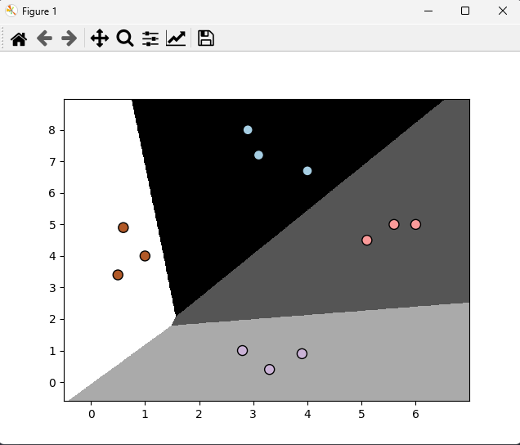

Рис. 4. Результат виконання програми

***Завдання 2.4. Класифікація наївним байєсовським класифікатором***

Лістинг програми:

import numpy as np

from sklearn.naive_bayes import GaussianNB

from utilities import visualize_classifier

input_file = 'data_multivar_nb.txt'

data = np.loadtxt(input_file, *delimiter*=',')

X, y = data[:, :-1], data[:, -1]

classifier = GaussianNB()

classifier.fit(X, y)

y_pred = classifier.predict(X)

accuracy = 100.0 * (y == y_pred).sum() / X.shape[0]

print(accuracy)

print("Accuracy of the Naive Bayes classifier =", round(accuracy, 2), "%")

visualize_classifier(classifier, X, y)

Результат виконання програми:

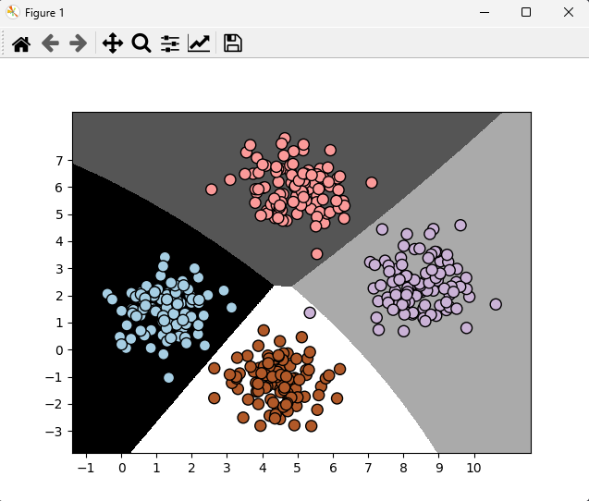



Рис. 5. Результат виконання програми

Лістинг модифікованої програми:

import numpy as np

from sklearn.naive_bayes import GaussianNB

from sklearn.model_selection import train_test_split, cross_val_score

from utilities import visualize_classifier

input_file = 'data_multivar_nb.txt'

data = np.loadtxt(input_file, *delimiter* = ',')

X, y = data[:, :-1], data[:, -1]

X_train, X_test, y_train, y_test = train_test_split(X, y, *test_size* = 0.2, *random_state* = 3)

classifier = GaussianNB()

classifier.fit(X_train, y_train)

y_test_pred = classifier.predict(X_test)

accuracy = 100.0 * (y_test == y_test_pred).sum() / X_test.shape[0]

print(accuracy)

print("Accuracy of the new Naive Bayes classifier =", round(accuracy, 2), "%")

visualize_classifier(classifier, X_test, y_test)

num_folds = 3

accuracy_values = cross_val_score(classifier, X, y, *scoring* = 'accuracy', *cv* = num_folds)

print("Accuracy: " + *str*(round(100 * accuracy_values.mean(), 2)) + "%")

precision_values = cross_val_score(classifier, X, y, *scoring*='precision_weighted', *cv*=num_folds)

print("Precision: " + *str*(round(100 * precision_values.mean(), 2)) + "%")

recall_values = cross_val_score(classifier, X, y, *scoring*='recall_weighted', *cv*=num_folds)

print("Recall: " + *str*(round(100 * recall_values.mean(), 2)) + "%")

f1_values = cross_val_score(classifier, X, y, *scoring*='f1_weighted', *cv*=num_folds)

print("F1: " + *str*(round(100 * f1_values.mean(), 2)) + "%")

Результат виконання модифікованої програми:

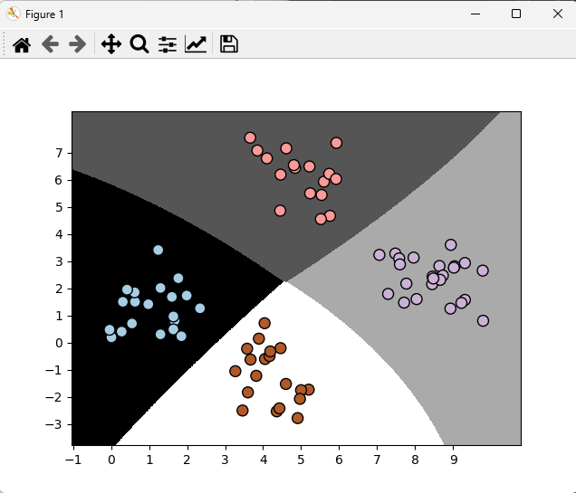

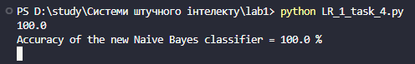

Рис. 6. Результат виконання програми

Результат виконання модифікованої програми (другий прогін):

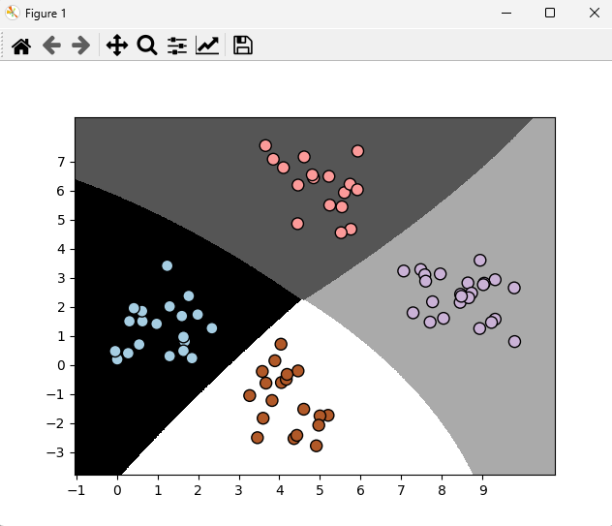

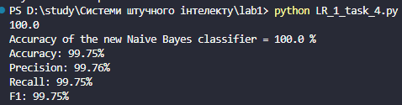

Рис. 6. Результат виконання програми

***Порівняння результатів:*** *У першому випадку точність 99.75%. У другому випадку, після того як ми виконали перехресну перевірку та розбили дані на тестові та тренувальні точність підвищилась до 100%. Отже, перший метод є ненадійним.*

***Завдання 2.5. Вивчити метрики якості класифікації***

Лістинг програми:

import pandas as pd

import numpy as np

from sklearn.metrics import accuracy_score, confusion_matrix, recall_score, precision_score, f1_score, roc_curve, \

    roc_auc_score

import matplotlib.pyplot as plt

df = pd.read_csv('data_metrics.csv')

df.head()

df['predicted_RF'] = (df.model_RF >= 0.5).astype('int')

df['predicted_LR'] = (df.model_LR >= 0.5).astype('int')

df.head()

confusion_matrix(df.actual_label.values, df.predicted_RF.values)

def find_TP(*y_true*, *y_pred*):

    return sum((y_true == 1) & (y_pred == 1))

def find_FN(*y_true*, *y_pred*):

    return sum((y_true == 1) & (y_pred == 0))

def find_FP(*y_true*, *y_pred*):

    return sum((y_true == 0) & (y_pred == 1))

def find_TN(*y_true*, *y_pred*):

    return sum((y_true == 0) & (y_pred == 0))

print('TP:', find_TP(df.actual_label.values, df.predicted_RF.values))

print('FN:', find_FN(df.actual_label.values, df.predicted_RF.values))

print('FP:', find_FP(df.actual_label.values, df.predicted_RF.values))

print('TN:', find_TN(df.actual_label.values, df.predicted_RF.values))

def find_conf_matrix_values(*y_true*, *y_pred*):

    TP = find_TP(y_true, y_pred)

    FN = find_FN(y_true, y_pred)

    FP = find_FP(y_true, y_pred)

    TN = find_TN(y_true, y_pred)

    return TP, FN, FP, TN

def davydov_confusion_matrix(*y_true*, *y_pred*):

    TP, FN, FP, TN = find_conf_matrix_values(y_true, y_pred)

    return np.array([[TN, FP], [FN, TP]])

davydov_confusion_matrix(df.actual_label.values, df.predicted_RF.values)

assert np.array_equal(davydov_confusion_matrix(df.actual_label.values, df.predicted_RF.values),

                      confusion_matrix(df.actual_label.values, df.predicted_RF.values))

def davydov_accuracy_score(*y_true*, *y_pred*):

    TP, FN, FP, TN = find_conf_matrix_values(y_true, y_pred)

    return (TP + TN) / (TP + FP + TN + FN)

assert davydov_accuracy_score(df.actual_label.values, df.predicted_RF.values) == accuracy_score(df.actual_label.values,

                                                                                                  df.predicted_RF.values), 'davydov_accuracy_score failed on RF'

assert davydov_accuracy_score(df.actual_label.values, df.predicted_LR.values) == accuracy_score(df.actual_label.values,

                                                                                                  df.predicted_LR.values), 'davydov_accuracy_score failed on LR'

print('Accuracy RF: %.3f' % (davydov_accuracy_score(df.actual_label.values, df.predicted_RF.values)))

print('Accuracy LR: %.3f' % (davydov_accuracy_score(df.actual_label.values, df.predicted_LR.values)))

accuracy_score(df.actual_label.values, df.predicted_RF.values)

recall_score(df.actual_label.values, df.predicted_RF.values)

def davydov_recall_score(*y_true*, *y_pred*):

    TP, FN, FP, TN = find_conf_matrix_values(y_true, y_pred)

    return TP / (TP + FN)

assert davydov_recall_score(df.actual_label.values, df.predicted_RF.values) == recall_score(df.actual_label.values,

                                                                                              df.predicted_RF.values), 'davydov_recall_score failed on RF'

assert davydov_recall_score(df.actual_label.values, df.predicted_LR.values) == recall_score(df.actual_label.values,

                                                                                              df.predicted_LR.values), 'davydov_recall_score failed on LR'

print('Recall RF: %.3f' % (davydov_recall_score(df.actual_label.values, df.predicted_RF.values)))

print('Recall LR: %.3f' % (davydov_recall_score(df.actual_label.values, df.predicted_LR.values)))

precision_score(df.actual_label.values, df.predicted_RF.values)

def davydov_precision_score(*y_true*, *y_pred*):

    TP, FN, FP, TN = find_conf_matrix_values(y_true, y_pred)

    return TP / (TP + FP)

assert davydov_precision_score(df.actual_label.values, df.predicted_RF.values) == precision_score(

    df.actual_label.values, df.predicted_RF.values), 'davydov_precision_score failed on RF'

assert davydov_precision_score(df.actual_label.values, df.predicted_LR.values) == precision_score(

    df.actual_label.values, df.predicted_LR.values), 'davydov_precision_score failed on LR'

print('Precision RF: %.3f' % (davydov_precision_score(df.actual_label.values, df.predicted_RF.values)))

print('Precision LR: %.3f' % (davydov_precision_score(df.actual_label.values, df.predicted_LR.values)))

f1_score(df.actual_label.values, df.predicted_RF.values)

def davydov_f1_score(*y_true*, *y_pred*):

    TP, FN, FP, TN = find_conf_matrix_values(y_true, y_pred)

    recall = davydov_recall_score(y_true, y_pred)

    precision = davydov_precision_score(y_true, y_pred)

    return 2 * (recall * precision) / (recall + precision)

assert davydov_f1_score(df.actual_label.values, df.predicted_RF.values) == f1_score(df.actual_label.values,

                                                                                      df.predicted_RF.values), 'davydov_f1_score failed on RF'

assert davydov_f1_score(df.actual_label.values, df.predicted_LR.values) == f1_score(df.actual_label.values,

                                                                                      df.predicted_LR.values), 'davydov_f1_score failed on LR'

print('F1 RF: %.3f' % (davydov_f1_score(df.actual_label.values, df.predicted_RF.values)))

print('F1 LR: %.3f' % (davydov_f1_score(df.actual_label.values, df.predicted_LR.values)))

print('\nscores with threshold = 0.5')

print('Accuracy RF: %.3f' % (davydov_accuracy_score(df.actual_label.values, df.predicted_RF.values)))

print('Recall RF: %.3f' % (davydov_recall_score(df.actual_label.values, df.predicted_RF.values)))

print('Precision RF: %.3f' % (davydov_precision_score(df.actual_label.values, df.predicted_RF.values)))

print('F1 RF: %.3f' % (davydov_f1_score(df.actual_label.values, df.predicted_RF.values)))

print('Accuracy LR: %.3f' % (davydov_accuracy_score(df.actual_label.values, df.predicted_LR.values)))

print('Recall LR: %.3f' % (davydov_recall_score(df.actual_label.values, df.predicted_LR.values)))

print('Precision LR: %.3f' % (davydov_precision_score(df.actual_label.values, df.predicted_LR.values)))

print('F1 LR: %.3f' % (davydov_f1_score(df.actual_label.values, df.predicted_LR.values)))

print('')

print('scores with threshold = 0.25')

print(

    'Accuracy RF: %.3f' % (davydov_accuracy_score(df.actual_label.values, (df.model_RF >= 0.25).astype('int').values)))

print('Recall RF: %.3f' % (davydov_recall_score(df.actual_label.values, (df.model_RF >= 0.25).astype('int').values)))

print('Precision RF: %.3f' % (

    davydov_precision_score(df.actual_label.values, (df.model_RF >= 0.25).astype('int').values)))

print('F1 RF: %.3f' % (davydov_f1_score(df.actual_label.values, (df.model_RF >= 0.25).astype('int').values)))

print(

    'Accuracy LR: %.3f' % (davydov_accuracy_score(df.actual_label.values, (df.model_LR >= 0.25).astype('int').values)))

print('Recall LR: %.3f' % (davydov_recall_score(df.actual_label.values, (df.model_LR >= 0.25).astype('int').values)))

print('Precision LR: %.3f' % (

    davydov_precision_score(df.actual_label.values, (df.model_LR >= 0.25).astype('int').values)))

print('F1 LR: %.3f' % (davydov_f1_score(df.actual_label.values, (df.model_LR >= 0.25).astype('int').values)))

fpr_RF, tpr_RF, thresholds_RF = roc_curve(df.actual_label.values, df.model_RF.values)

fpr_LR, tpr_LR, thresholds_LR = roc_curve(df.actual_label.values, df.model_LR.values)

auc_RF = roc_auc_score(df.actual_label.values, df.model_RF.values)

auc_LR = roc_auc_score(df.actual_label.values, df.model_LR.values)

print('AUC RF:%.3f' % auc_RF)

print('AUC LR:%.3f' % auc_LR)

plt.plot(fpr_RF, tpr_RF, 'r-', *label*='RF AUC: %.3f' % auc_RF)

plt.plot(fpr_LR, tpr_LR, 'b-', *label*='LR AUC: %.3f' % auc_LR)

plt.plot([0, 1], [0, 1], 'k-', *label*='random')

plt.plot([0, 0, 1, 1], [0, 1, 1, 1], 'g-', *label*='perfect')

plt.legend()

plt.xlabel('False Positive Rate')

plt.ylabel('True Positive Rate')

plt.show()

Результат виконання програми:

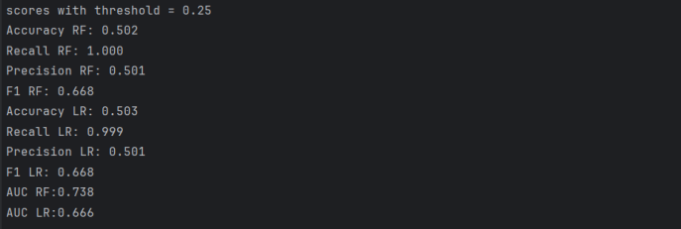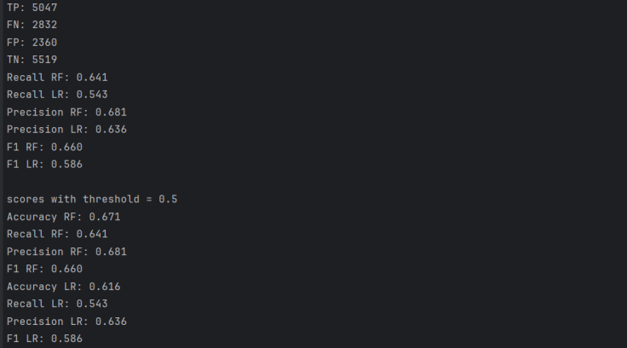

Рис. 8. Результат виконання програми

***Висновок щодо результатів для різних порогів (0.5 та 0.25):*** *Отже, зі зібльшенням порогу, значення міри F1 зменшується. Зниження порогу до 0.25 призводить до збільшення кількості виявлених позитивних випадків, що впливає на збільшення значення Recall, але при цьому знижує точність моделі, яка відображається у вищому значенні False Positives та зменшенні Precision.*

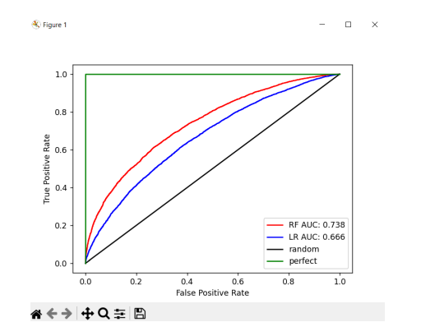

Рис. 9. Результат виконання програми (ROC-крива)

***Висновок щодо того, яка з двох моделей (LR чи RF) краща і чому:*** *Отже, проаналізувавши графік, можна помітити, що RF модель має більшу точність, аніж LR модель. RF має кращу здатність розділяти класи та забезпечує більш високу продуктивність в даній задачі класифікації. Але можуть бути Міщук В.С. Змн. Арк. № докум. Підпис Дата Арк. 15 ДУ «Житомирська політехніка».23.126.07.000 – Лр1 Іванов Д.А. ситуації, коли LR матиме переваги перед RF, тому важливо враховувати складність моделі.*

***Завдання 2.6. Розробіть програму класифікації даних в файлі data_multivar_nb.txt за допомогою машини опорних векторів (Support Vector Machine - SVМ). Розрахуйте показники якості класифікації. Порівняйте їх з показниками наївного байєсівського класифікатора. Зробіть висновки яку модель класифікації краще обрати і чому***

Лістинг програми:

from sklearn.svm import SVC

from sklearn.naive_bayes import GaussianNB

import numpy as np

from sklearn.model_selection import train_test_split, cross_val_score

from utilities import visualize_classifier

def evaluate_classifier(*classifier*, *X*, *y*, *num_folds*=3):

    accuracy_values = cross_val_score(classifier, X, y, *scoring*='accuracy', *cv*=num_folds)

    precision_values = cross_val_score(classifier, X, y, *scoring*='precision_weighted', *cv*=num_folds)

    recall_values = cross_val_score(classifier, X, y, *scoring*='recall_weighted', *cv*=num_folds)

    f1_values = cross_val_score(classifier, X, y, *scoring*='f1_weighted', *cv*=num_folds)

    accuracy_mean = round(100 * accuracy_values.mean(), 2)

    precision_mean = round(100 * precision_values.mean(), 2)

    recall_mean = round(100 * recall_values.mean(), 2)

    f1_mean = round(100 * f1_values.mean(), 2)

    return accuracy_mean, precision_mean, recall_mean, f1_mean

input_file = 'data_multivar_nb.txt'

data = np.loadtxt(input_file, *delimiter*=',')

X, y = data[:, :-1], data[:, -1]

X_train, X_test, y_train, y_test = train_test_split(X, y, *test_size*=0.2, *random_state*=3)

classifier_svm = SVC()

classifier_svm.fit(X_train, y_train)

classifier_nb = GaussianNB()

classifier_nb.fit(X_train, y_train)

num_folds = 3

print('Naive Bayes')

nb_accuracy, nb_precision, nb_recall, nb_f1 = evaluate_classifier(classifier_nb, X, y, num_folds)

print("Accuracy:", nb_accuracy, "%")

print("Precision:", nb_precision, "%")

print("Recall:", nb_recall, "%")

print("F1:", nb_f1, "%")

print('\nSVM')

svm_accuracy, svm_precision, svm_recall, svm_f1 = evaluate_classifier(classifier_svm, X, y, num_folds)

print("Accuracy:", svm_accuracy, "%")

print("Precision:", svm_precision, "%")

print("Recall:", svm_recall, "%")

print("F1:", svm_f1, "%")

visualize_classifier(classifier_nb, X_test, y_test)

visualize_classifier(classifier_svm, X_test, y_test)

Результат виконання програми:

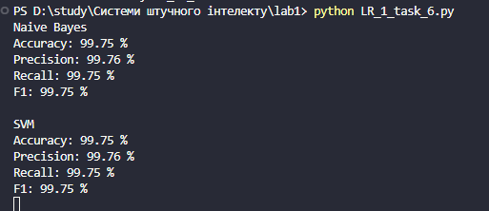

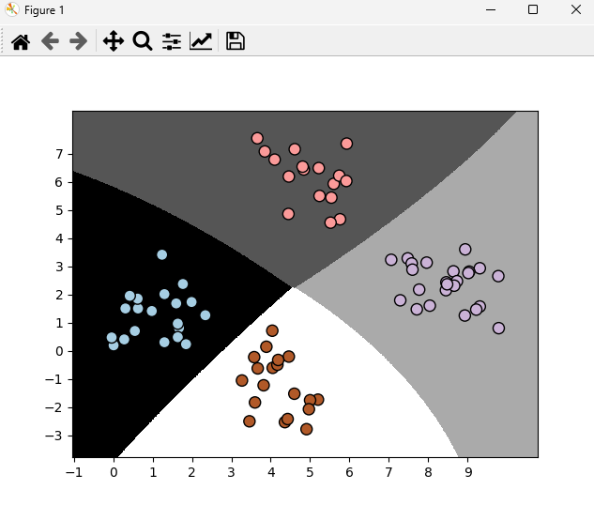

Рис. 10. Результат виконання програми

***Висновки про те, яку модель класифікації краще обрати і чому:*** *У нашому прикладі показники SVM та наївного байєсівського класифікатора є однаковими, тому в нашому випадку можна обрати як першу, так і другу модель класифікації.*

**Висновок:** *у ході виконання лабораторної роботи я, використовуючи спеціалізовані бібліотеки та мову програмування Python, дослідила попередню обробку та класифікацію даних, зокрема, L1-нормалізацію та L2-нормалізацію, методи класифікації та різницю між моделями RF і LR.*